RK-38-2015-63, př. 3
Počet stran: 3

Aktuální odborné podklady/publikace Evropského regionu Dunaj Vltava vydané v roce 2015
- Aktualizovaný Průvodce vysokými školami ERDV + mapa vysokých škol
(ZP Vysoké školy)
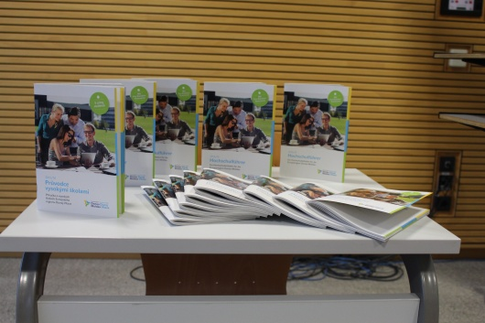
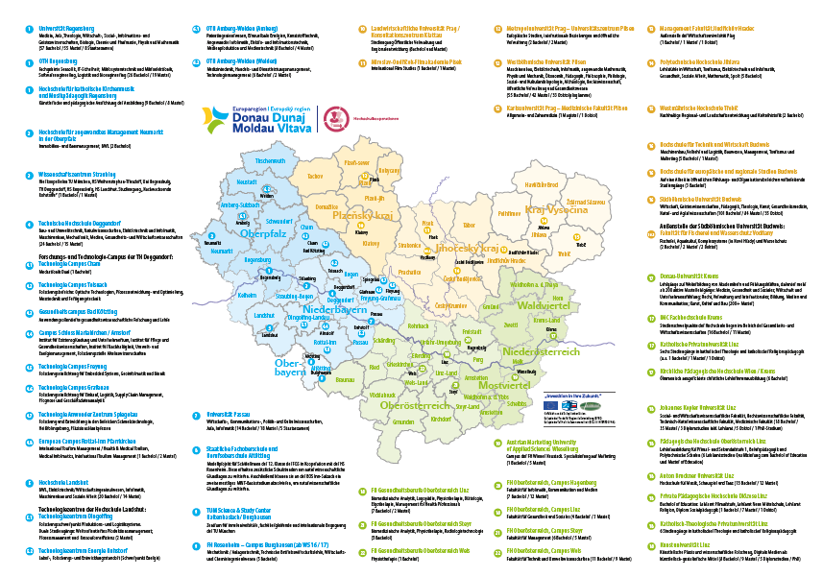
http://www.evropskyregion.cz/download/databanka/32_94_cs_1446024545_de_euregio_hsf_1509_cz_low.pdf
http://www.evropskyregion.cz/download/databanka/32_93_cs_mapa-vysokych-skol-erdv.pdf
- Novinová příloha „Portrét ERDV jako inovační prostor“ (ZP Věda & výzkum)
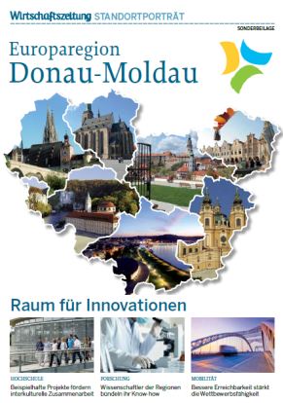

- brožura „Příprava a realizace dopravních staveb v regionech ERDV“
(ZP Doprava)

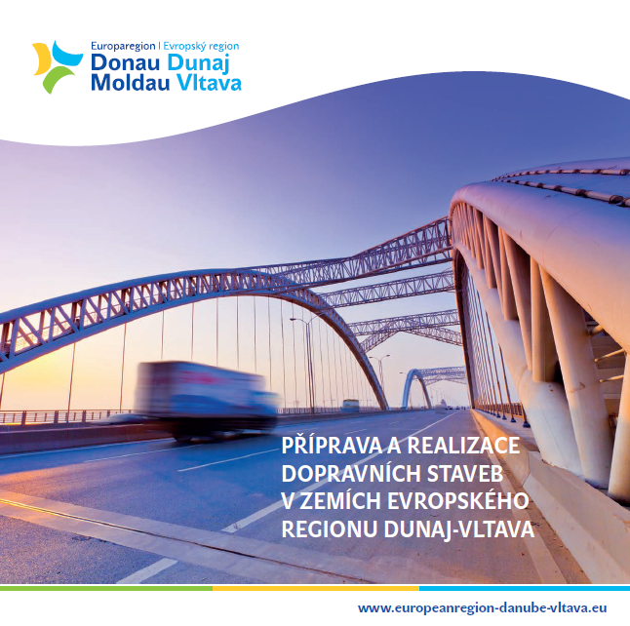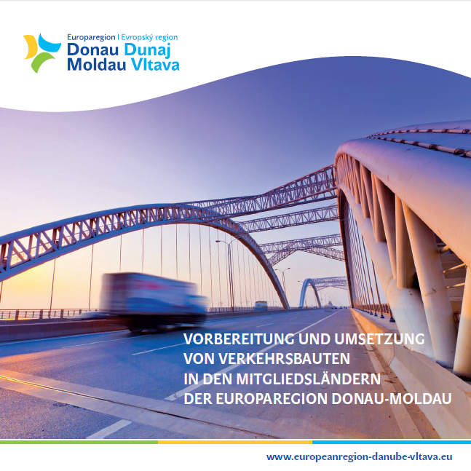

- “Mapa klastrů ERDV” (ZP Spolupráce podniků a klastry)
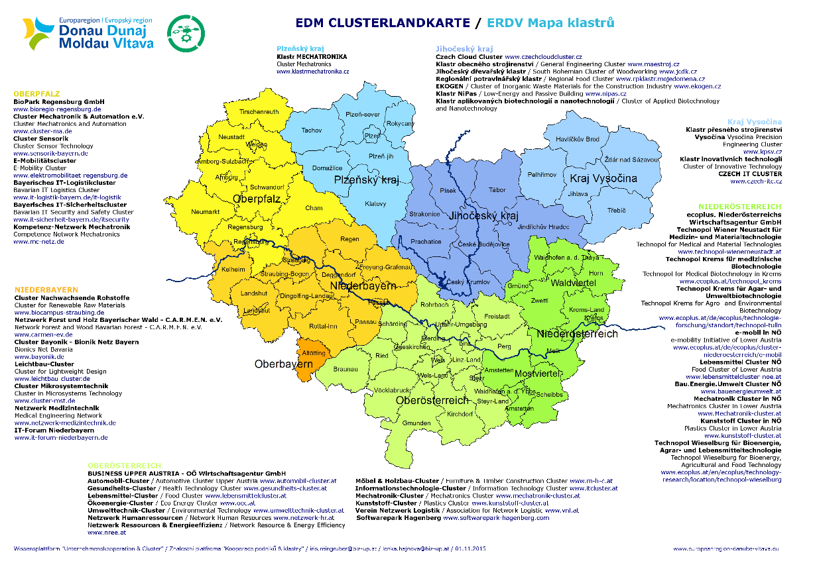

http://www.evropskyregion.cz/galerie/tinymce/Clusterlandkarte_A3_1.jpg
http://www.evropskyregion.cz/galerie/tinymce/Clusterlandkarte_Details_A4_2.pdf

